おもてめん

「みんなで取り組もう 土岐川・庄内川の流域治水（上流域編）」P24の
【ハザードマップでの確認手順】にそって、おうちの人とも確認しましょう。

【大雨のとき、そこにとどまっていてだいじょうぶ？ かくにんフロー】

スタート

① ハザードマップに学校・自宅・よく行く場所に印をつけましょう。
印をつけた場所ごとに、②から確認していきましょう

② ①で印をつけたところは、水害によって建物がたおれるおそれがある地域（家屋倒壊等氾濫想定区域）に入っていますか？

←このような印の範囲
また、土砂災害について、危険な区域に入っていますか？
□はい（どれか１つでも入っている） □いいえ→③へ





はい

いいえ

③ ①で印をつけたところは、どのくらいの高さまで水につかりますか？水につからない高さに部屋はありますか？
（洪水ハザードマップ： ｍ未満）

（内水ハザードマップ： ｍ未満（情報がある場合））

□いいえ（どちらか１つでも）
□はい（水につかる部屋もあるが、つからない部屋もある） →④へ
□水につからない →

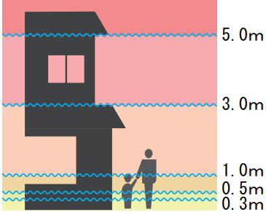

いいえ

うらの⑦へ

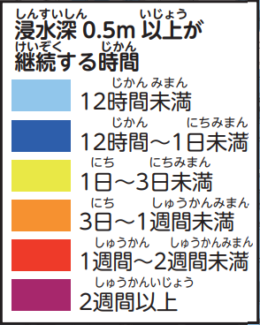
はい

④ 建物が水につかるのは、水につからない高さの部屋で、
水がひくまでの期間「がまん」できるような短い期間
（例：12時間未満）ですか？または、水・食料・非常用
トイレ・毛布・薬などの、自分たちにとって必要な備蓄が
不足しないなどの準備がありますか？
（浸水継続時間： 時間未満）
□いいえ →
□がまんできるくらい短い・準備がある →

うらの
⑤へ

うらの⑦へ

うらの⑥へ

うらめん

【大雨が長くつづきそうなとき、川の水が堤防に近づいているときは・・・】

準備がありますか？

⑤ とどまっていては危険です！必ず安全なところへ避難しましょう！

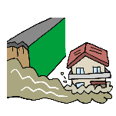
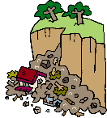
川からあふれる水のいきおいで建物がこわれたり、水没したりするかもしれません。
がけや山の近くでは、土砂災害で建物がこわれるかもしれません。
万が一、逃げ遅れてしまったら、その場・そのときに一番安全と思われる場所で身をまもりましょう。

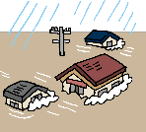

⑥ より安全な、とどまることができる場所へ避難したほうがよいです

準備がありますか？

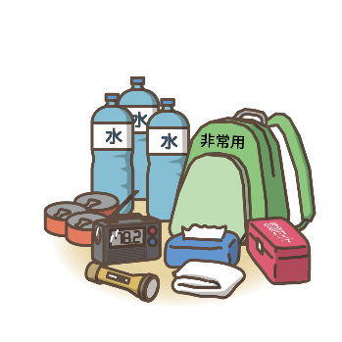
道路が浸水する前に、水につからない地域や「浸水継続時間」がより少ない地域へ移動するほうがよいです。
また、自宅の場合は、長い時間浸水した場合でもとどまれるように、備蓄を用意するようにしましょう。

準備がありますか？

⑦ とどまって、洪水の危険がさるのをまちましょう
無理に外にでて移動したりせずに、洪水の危険がさるのをまちましょう。
ただし、浸水しない場合でも、停電・窓ガラスや屋根が壊れて雨風がはいってくる・雨漏りが発生するなど、その場にとどまれなくなる場合もあります。万が一にそなえて、避難場所や避難所について確認をしておきましょう。

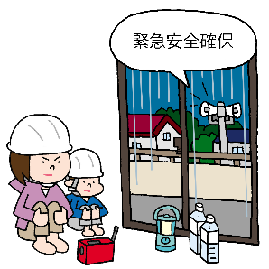

避難先はどこにしますか？いくつか考えておきましょう。
ハザードマップの避難場所 （ ）
しんせきなどの家 （ ）
そのほか （ ）
かぞくとのきめごと（どんなとき誰と連絡をとるか、一人でいるときはどこで待つかなど）

